1. Topologia de red
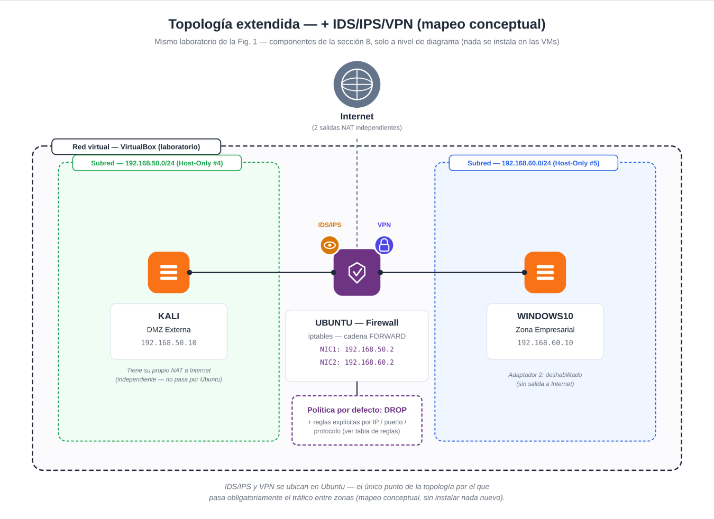
2. Mapeo conceptual (lo que representa cada VM):
- Kali → DMZ Externa: Simula el servidor web público (puerto 80) expuesto a Internet y a los usuarios internos autorizados.
- Ubuntu → Firewall + Zona de Gestión: Es el único punto de control obligatorio. Aquí se aplican todas las políticas de filtrado y monitoreo.
- Windows10 → Zona Empresarial: Representa el equipo de un empleado final que necesita consumir servicios internos.

2. Medidas de seguridad y su justificación (simplificada):
Medida aplicada | ¿Por qué es necesaria? (Justificación)
Redes Host-Only separadas + IPs estáticas | Evita que las máquinas se "vean" sin pasar por el firewall. Fuerza el paso obligatorio por Ubuntu, garantizando que ninguna zona evada el control.
Habilitar IP Forwarding en Ubuntu | Permite que Ubuntu actúe como enrutador; sin esto, no hay comunicación entre zonas, ni siquiera la autorizada.
Política DROP (denegar por defecto) en iptables | Aplica el principio de mínimo privilegio. Bloquea todo el tráfico entre zonas, evitando movimientos laterales (ej. que un atacante en la DMZ ataque a los empleados).
Regla de excepción (Win10 → Kali puerto 80) | Solo permite el acceso estrictamente necesario (consultar el sitio web). El resto de puertos y direcciones quedan bloqueados, protegiendo los datos del servidor y de la red interna.
Regla horaria en Kali (bloqueo a Google a ciertas horas) | Controla la salida a Internet (egress filtering). Evita que un servidor comprometido envíe datos a C2 (Command & Control) fuera del horario laboral y aplica políticas de uso aceptable de la empresa.
Uso de IP de origen específica (-s) | Demuestra cómo se gestionaría a terceros/Extranet: se les asigna una IP y solo se les permite el acceso puntual a un recurso, sin acceso al resto de la red.

3. Conclusión de efectividad:
La topología demuestra que la segmentación real no depende de tener muchas máquinas, sino de tener un punto de control único (Ubuntu) que filtre todo el tráfico entre zonas. Con solo 3 VMs se comprueba que:
- No hay comunicación sin autorización expresa (el ping falla).
- El servicio autorizado funciona (navegador a Kali desde Windows funciona).
- Se pueden aplicar políticas avanzadas (como filtrado por horario).
- La Zona de Gestión (Ubuntu) queda aislada para que solo los administradores puedan modificar reglas, protegiendo la infraestructura crítica.
3. Implementación de filtrado de salida (egress filtering) desde Kali hacia Google con control horario
# 1. Resolver una IP real de google.com
dig +short google.com | head -1
# ejemplo de salida: 142.250.xx.xx -- usa la que te devuelva a ti

# 2. Confirmar el huso horario de Kali (el módulo time de iptables usa UTC por defecto)
timedatectl status

# 3. Cargar la regla (reemplaza <IP_GOOGLE> por la IP del paso 1)
sudo iptables -A OUTPUT -d <IP_GOOGLE> -p tcp -m multiport --dports 80,443 \
-m time --timestart 00:00 --timestop 00:12 --kerneltz -j DROP

